**数据库设计(一对一、一对多、多对多）**

2016年06月02日 10:19:55

阅读数：4529

**关联映射：一对多/多对一**  
存在最普遍的映射关系，简单来讲就如球员与球队的关系；  
一对多：从球队角度来说一个球队拥有多个球员 即为一对多  
多对一：从球员角度来说多个球员属于一个球队 即为多对一数据表间一对多关系如下图：  
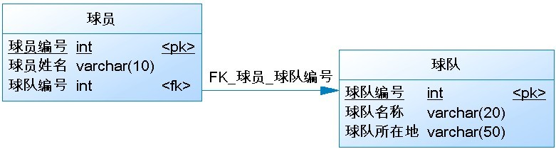

关联映射：一对一  
一对一关系就如球队与球队所在地址之间的关系，一支球队仅有一个地址，而一个地址区也仅有一支球队。  
数据表间一对一关系的表现有两种，一种是外键关联，一种是主键关联。

**一对一外键关联，图示如下：**

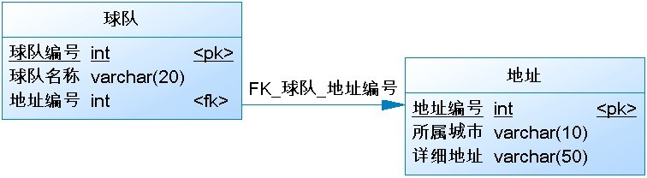  
  
**一对一主键关联：要求两个表的主键必须完全一致，通过两个表的主键建立关联关系。图示如下：**

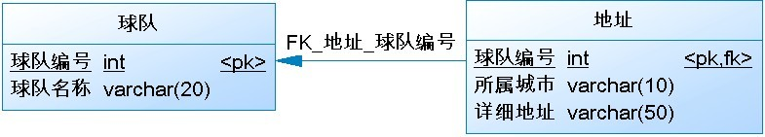

**关联映射：多对多**  
多对多关系也很常见，例如学生与选修课之间的关系，一个学生可以选择多门选修课，而每个选修课又可以被多名学生选择。  
数据库中的多对多关联关系一般需采用中间表的方式处理，将多对多转化为两个一对多。  
数据表间多对多关系如下图：

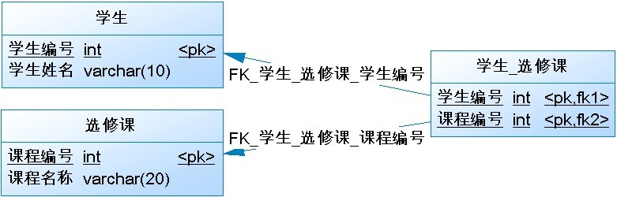

文章标签： [数据库](http://so.csdn.net/so/search/s.do?q=%E6%95%B0%E6%8D%AE%E5%BA%93&t=blog)[E-R](http://so.csdn.net/so/search/s.do?q=E-R&t=blog)